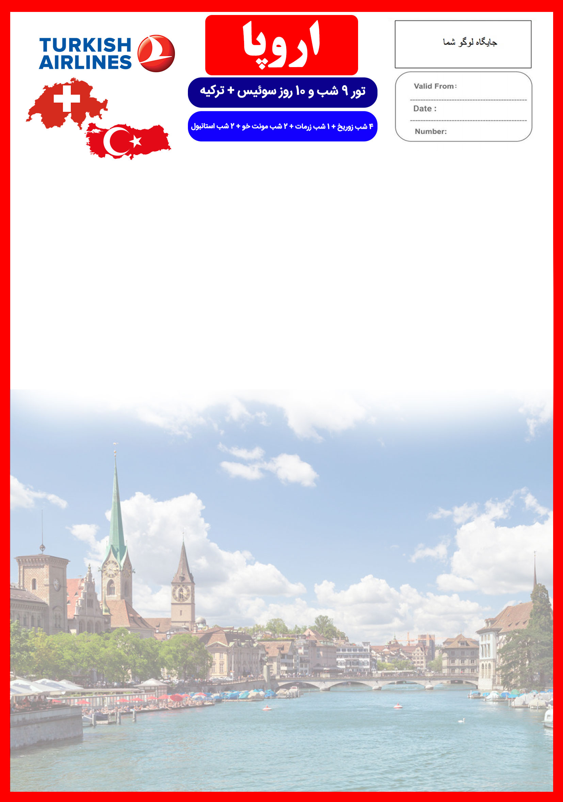
30 JUN

13 SEP

SWIS/IST/98/01
LUXURY TOUR
22 الی 31 شهریور
هتل | درجه | شهر | تعداد  شب | نفر در اتاق دو تخته (نفر اضافه) | نفر در اتاق یک تخته | کودک با تخت (12-4 سال) | کودک بی تخت  (4-2 سال) | نوزاد
Renaissance Zurich Tower  Mont Cervin Palace  Royal Plaza Montreux & Spa  Elit World | 5*  تاپ | زوریخ  زرمات  مونت خو  استانبول | 4 شب  1 شب  2 شب  2 شب | 2,190 یورو  +  7, 900,000 | 2,730 یورو  +  7, 900,000 | 1,765 یورو  +  6,900,000 | 930 یورو  +  6,900,000 | 325 یورو  +  1,900,000
رفت | 22 شهریور | حرکت از تهران | ورود به استانبول | شماره پرواز | حرکت از استانبول | ورود به زوریخ | شماره پرواز | شرکت هواپیمایی
 |  | 07:35 | 09:25 | (TK879) | 11:50 | 13:45 | (TK1913) | ترکیش ایر
زوریخ به استانبول | 29 شهریور | حرکت از زوریخ |  | ورود به استانبول |  | شماره پرواز |  | شرکت هواپیمایی
 |  | 19:30 |  | 23:25 |  | (TK1910) |  | ترکیش ایر
برگشت | 31 شهریور | حرکت از استانبول |  | ورود به تهران |  | شماره پرواز |  | شرکت هواپیمایی
 |  | 21:00 |  | 00:40 |  | (TK874) |  | ترکیش ایر
امتیازات پکیج
- پرواز با ایرباس لوکس ترکیش ایر
- هتل های 5 ستاره تاپ گارانتی شده واقع در مرکز شهر
- 3 گشت شهری
- راهنمای فارسی زبان مجرب از تهران تا پایان سفر
- بیمه مسافرتی تا سقف 50,000 یورو
- انجام کلیه ترانسفرها با اتوبوس توریستی مدرن

خدمات تور
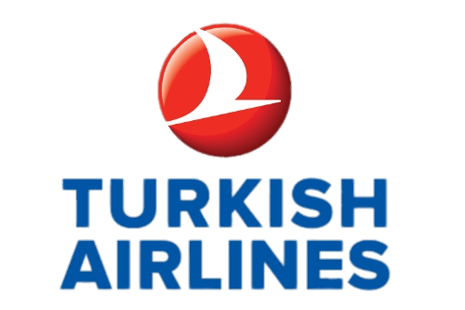
پرواز لوکس ترکیش ایر
9 شب اقامت در هتل های "Zurich Tower Hotel Mont" ، "Cervin Palace" ، "Royal Plaza Montreux & Spa" و "Elit World" با دسترسی های مناسب به مراکز اصلی شهر
3 گشت شهری
راهنمای فارسی زبان مجرب از تهران تا پایان سفر
اخذ ویزای شینگن و بیمه مسافرتی تا سقف 50,000 یورو
9 وعده صبحانه بوفه بین المللی
ترانسفر فرودگاهی رفت و برگشت و کلیه گشت های شهری با اتوبوس توریستی مدرن

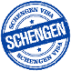

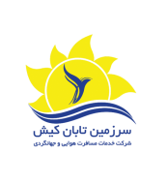
روز اول | 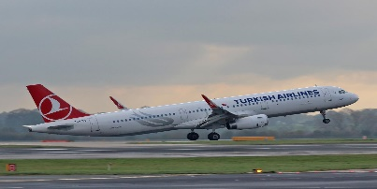  ساعت 07:35 صبح پرواز از تهران به فرودگاه استانبول (TK879) ، ورود به استانبول ساعت 09:25 ، حرکت از استانبول (TK1913) 11:50 و ورود به زوریخ 13:45 به وقت محلی ، خوش آمدگویی در فرودگاه ، ترانسفر به هتل محل اقامت در زوریخ ، تحویل اتاق ها و ادامه روز در زوریخ  برای تمام لحظات شما برنامه داریم
روز دوم | صرف صبحانه در هتل ، گشت تمام روز شهر زوریخ و آبشار راین  صرف صبحانه در هتل ، گشت شهری تمام روز لوسرن (دروازه ای به مرکز سویس، واقع در دریاچه لوسرن که در یک چشم انداز کوهستانی چشمگیر قرار گرفته است.) ، بازدید از پل چپل (یکی از قدیمی ترین پل های چوبی اروپا و شهر لوسرن) ، دریاچه لوسرن و نقاط تاریخی شهر ، همچنین می تو انید بازدیدی از شهر اینترلاکن و نقاط جذاب دیدنی آن داشته باشید.
روز سوم | 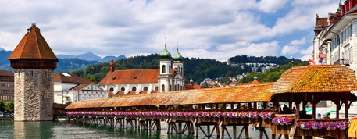
روز چهارم | 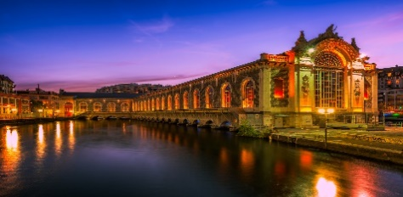  صرف صبحانه در هتل ، چک اوت از هتل زوریخ ، ترانسفر زمینی با اتوبوس به شهر زرمات (شهر زیبای کوهستانی که عبور و مرور ماشین در آن ممنوع است) ، در طول مسیر از شهر برن (پایتخت زیبای سوئیس) دیدن خواهیم کرد ، در بدو ورود کوه ماترهورن (نماد کوهستان آلپ و یکی از نمادهای کشور سوئیس) در مرز سوئیس و ایتالیا را می بینید ترانسفر به هتل در زرمات ، چک این ، تحویل اتاق ها و ادامه روز در زرمات  صرف صبحانه در هتل ، روز آزاد ، گشت پیشنهادی ما : تور یک روزه مونیخ
روز پنجم | 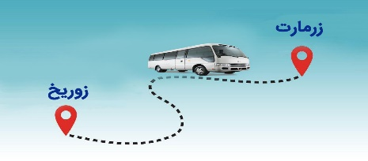
روز ششم | 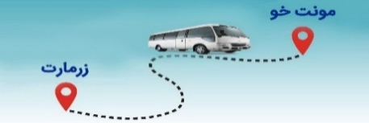  صرف صبحانه در هتل ، چک اوت از هتل زرمات ، ترانسفر به مونت خو ، چک این ، تحویل اتاق ها و ادامه روز در مونت خو
روز هفتم | 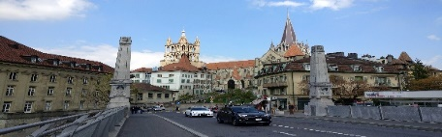  صرف صبحانه در هتل ، گشت شهری از شهر قدیم لوزان شامل بازدید از : کلیسای جامع ، میدان سنت فرانسیس و بافت قدیم شهر ، بازگشت به مونت خو و وقت آزاد در ادامه روز
روز هشتم | 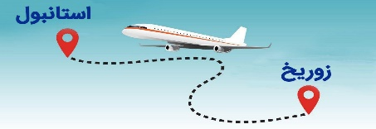  صرف صبحانه در هتل ، ترانسفر به فرودگاه زوریخ برای انتقال به استانبول ، پرواز به استانبول 19:30 (TK1910) ، ورود به استانبول ساعت 23:25 ، ترانسفر به هتل محل اقامت در استانبول ، تحویل اتاق ها
روز نهم | 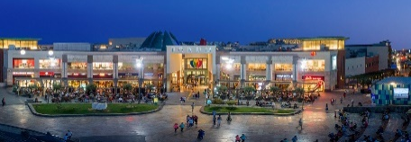  صرف صبحانه در هتل ، وقت آزاد جهت خرید
روز دهم | 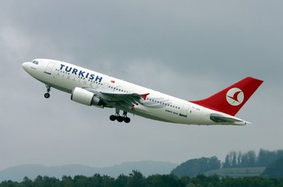  صرف صبحانه در هتل ، ترانسفر به فرودگاه استانبول برای بازگشت به ایران ، پرواز از استانبول (TK874) 21:00 و رسیدن به تهران 00:40

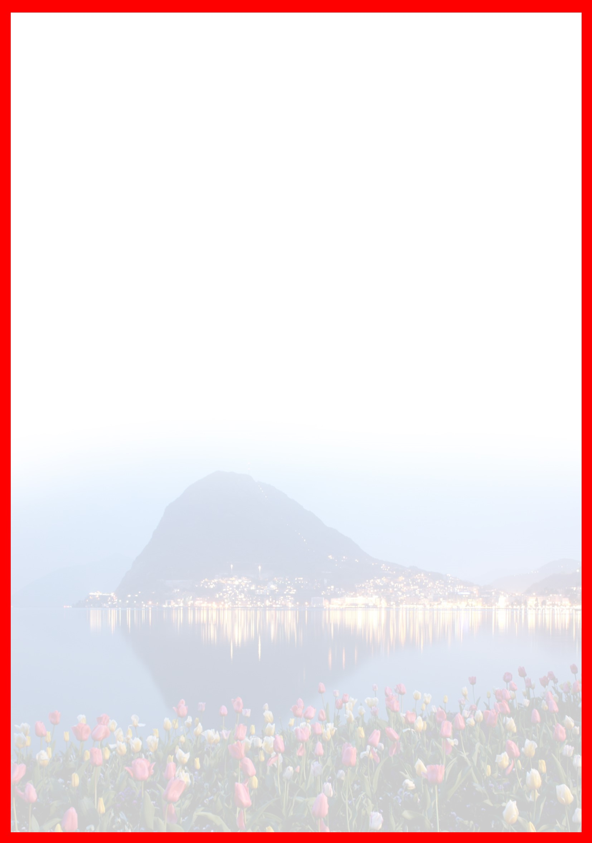

تذکر:
- هزینه دارالترجمه به عهده مسافرین محترم است .
- مسافر موظف است هنگام ثبت نام کل مبلغ ریالی و 50% مبلغ ارزی را پرداخت نماید.

مدارک مورد نیاز:
- اصل گذر نامه امضا شده با حداقل 6 ماه اعتبار از پایان سفر
- اصل گذرنامه های قدیمی
- چهار قطعه عکس رنگی جدید 5/4 * 5/3 با پشت زمینه سفید و تمام رخ که 80% عکس باید از چهره باشد.
- اصل شناسنامه
- مدارک اشتغال به کار یا تحصیل
- تمکن مالی و گردش حساب سه ماه اخیر با مهر و امضای بانک به زبان انگلیسی
- اصل سند ملکی ( در صورت موجود بودن ، یک سند ملکی برای هر خانواده و دو سند برای دو مسافر انفرادی که همسفر هستند )
- ضمانت نامه بانکی جهت ضمانت بازگشت از سفر
- ترجمه کلیه مدارک به زبان انگلیسی باشد.
- حداقل زمان، جهت دریافت روادید، سه هفته می باشد.
- تمامی مدارک مسافران باید به بخش ویزای آژانس تحویل گردد.
با توجه به نوسانات نرخ ارز، پیشنهاد می گردد کلیه مبلغ تور تسویه گردد.

توجه
- تمامی هتل ها براساس اولین نوع اتاق، (استاندارد، حداکثر 22 متر) گارانتی شده است.

شرایط کنسلی
- با توجه به اینکه هتل ها گارانتی می باشند، امکان کنسل و یا تغییر تاریخ تور میسر نیست.
- درصورت ریجکت شدن ویزای مسافر طبق قوانین ایرلاین و هتل گارانتی اعمال نظر خواهد شد.

نکات مهم :
- مسافران موظف هستند در موعد تعیین شده جهت انگشت نگاری در سفارت حضور داشته باشند و تغییر تاریخ وقت سفارت به هیچ عنوان امکان پذیر نمی باشد.
- مسئولیت کنترل گذرنامه از جهت اعتبار و ممنوعیت خروج از کشور، به عهده مسافر و یا آژانس همکار می باشد.
- مسافرین ملزم به اجرای دقیق برنامه سفر انتخابی هستند و به هیچ وجه تغییری در تاریخ، محل اقامت و..... امکان پذیر نیست. مواردی مانند NO SHOW (عدم ورود به هتل در تاریخ مقرر) و EARLY CHECK OUT (خروج پیش از موعد)، جزء عدم حسن انجام کار بوسیله مسافر محسوب شده و موجب ضبط ضمانت نامه بازگشت مسافر می شود.
- در صورت تاخیر و یا عدم صدور روادید از طرف سفارت مربوطه، هیچگونه مسئولیتی متوجه آژانس نبوده و جرایم طبق قوانین ایرلاین و کارگزارمربوطه اخذ خواهد شد.
- امکان جابجایی هتل ها وجود دارد و در صورت جابجایی، هتل با سطح کیفی مشابه یا بالاتر ارائه می گردد.
- ارائـه ضمانت بازگشت از سفر حداقل مبـلغ 70 میلیون تومان ( خانواده ) و 100 میلیون تومان برای هـر نفر ( مجرد ) به صورت چـک رمزدار و یا ضمانت نـامه بانکی
در زمان ثبت نام الزامی است که پس از بررسی مدارک، در صورت نیاز به ضمانت نامه های بیشتر متعاقباً اعلام می گردد.
- تمامی گشت ها بدون کم و کاست انجام می شود، ولی امکان جابه جایی برنامه ها وجود دارد.
- درصورتی که مسافران تمایل داشته باشند از گشت های دیگری بهره مند شوند، می توانند درخواست خود را به آژانس ارائه نمایند.

